Учреждение образования

«БЕЛОРУССКИЙ ГОСУДАРСТВЕННЫЙ ТЕХНОЛОГИЧЕСКИЙ УНИВЕРСИТЕТ»

**Отчёт**

по предмету «Проектирование программного обеспечения»

Лабораторная работа №4

«Проектирование информационных систем»

Студент: Лопатнюк П.В.

ФИТ 3 курс 1 группа

Преподаватель: Якубенко К. Д

Минск 2024

# Теоретические сведения

Unified Process (UP) — это методология, ориентированная на разработку программного обеспечения, которая следует итеративному и инкрементальному подходу. Она включает несколько стадий, таких как инициация, уточнение, конструирование и передача, что позволяет разработчикам последовательно развивать систему и снижать риски на каждом этапе. UP активно использует язык UML для моделирования системы на различных уровнях абстракции.

UML (Unified Modeling Language) — это стандартный язык для визуального моделирования программного обеспечения. UML предоставляет универсальный набор графических обозначений и диаграмм, которые помогают разработчикам и аналитикам описывать структуру, поведение и архитектуру системы. UML широко используется в объектно-ориентированном проектировании и поддерживается многими CASE-средствами.

Основные диаграммы UML 2.0 включают:

* Диаграмма вариантов использования (Use Case Diagram). Эта диаграмма описывает функциональные возможности системы с точки зрения пользователя и показывает, какие действия могут быть выполнены пользователями (акторами) при взаимодействии с системой.
* Диаграмма классов (Class Diagram). Диаграмма классов моделирует статическую структуру системы, определяя классы, их свойства, методы и отношения между ними.
* Диаграмма последовательностей (Sequence Diagram). Диаграмма последовательностей описывает взаимодействие между объектами в конкретной последовательности выполнения.
* Диаграмма активностей (Activity Diagram). Диаграмма активностей моделирует поток выполнения или действия внутри системы, отображая последовательность задач, действий и решений.
* Диаграмма состояний (State Machine Diagram). Эта диаграмма показывает возможные состояния объекта на протяжении его жизненного цикла, а также переходы между этими состояниями.
* Диаграмма компонентов (Component Diagram). Диаграмма компонентов отображает физическую структуру системы, показывая, как различные модули (компоненты) системы взаимосвязаны и взаимодействуют друг с другом.
* Диаграмма развертывания (Deployment Diagram). Диаграмма развертывания моделирует физическое развертывание системы, показывая, как программные компоненты будут размещены на аппаратных устройствах (узлах).
* Диаграмма объектов (Object Diagram). Диаграмма объектов представляет собой срез диаграммы классов и показывает конкретные экземпляры классов (объекты) и их связи на определенный момент времени.
* Диаграмма взаимодействия (Communication Diagram). Диаграмма взаимодействия (ранее называемая диаграммой кооперации) фокусируется на моделировании взаимодействия объектов в процессе выполнения сценария.

CASE-средства (Computer-Aided Software Engineering) предназначены для автоматизации процессов проектирования и документирования программных систем. Для создания UML диаграмм существует множество CASE-средств, таких как IBM Rational Rose, Visual Paradigm, Enterprise Architect, ArgoUML и Microsoft Visio. Эти инструменты помогают визуально моделировать и документировать систему на всех этапах разработки, поддерживая автоматическое создание и анализ различных видов UML диаграмм. Диаграмма вариантов использования (Use Case Diagram) предназначена для описания функциональных возможностей системы с точки зрения пользователя. Она позволяет представить, какие действия могут выполняться пользователями или другими системами по отношению к разрабатываемой системе. Такие диаграммы помогают анализировать и документировать требования, а также определить взаимодействие пользователей с системой. Для построения диаграммы вариантов использования в UML используются следующие нотации:

* Акторы (Actors) — представляют внешних пользователей или другие системы, взаимодействующие с системой.
* Варианты использования (Use Cases) — показывают функции или действия, которые система предоставляет актору.
* Ассоциации (Associations) — связи между акторами и вариантами использования.
* Отношения «включение» (include) и «расширение» (extend) — обозначают зависимости между различными вариантами использования, позволяя моделировать общие и расширяемые функции.

Эти элементы нотации помогают наглядно представить, как различные пользователи взаимодействуют с системой и какие функциональные возможности должны быть реализованы.

# Постановка задачи

## 2.1. Функциональное назначение программы

Программа предназначена для организации и упрощения процесса управления электронной почтой. Основные функции программы включают:

* Пользователи могут отправлять электронные письма, прикреплять файлы, управлять отправленной и входящей корреспонденцией.
* Управление почтовыми ящиками: поддержка нескольких почтовых ящиков с возможностью их синхронизации и удобного переключения между ними.
* Сортировка, фильтрация и создание пользовательских папок для хранения сообщений, а также установка меток для важной корреспонденции.
* Возможность быстрого поиска сообщений по ключевым словам, отправителю или дате, а также использование фильтров для автоматической обработки входящих писем.
* Получение push-уведомлений при поступлении новых сообщений или обновлениях в почтовом ящике.
* Удобная работа с контактами и интеграция с календарём для управления задачами и событиями.
* Поддержка протоколов безопасности (SSL/TLS) для защиты данных, а также встроенные средства борьбы со спамом и фишинговыми атаками.

Таким образом, программа обеспечивает полную функциональность для эффективной работы с электронной корреспонденцией, улучшая взаимодействие пользователей с их почтовыми сервисами.

## 2.2. Требования к составу выполняемых функций

Программа «Интерфейс электронной почты» должна обеспечивать выполнение набора функций для разных категорий пользователей: рядовых пользователей, системных администраторов и разработчиков. Каждая роль требует определённого функционала для работы с системой.

* Для гостя, у которого нет полной учетной записи, можно предложить ограниченные действия, чтобы предоставить базовый доступ и побудить его зарегистрироваться для полноценного использования. Действия для гостя могут включать:
* Просмотр демонстрации интерфейса: возможность просмотреть, как работает интерфейс электронной почты, включая основные функции, но без отправки реальных писем.
* Ознакомление с функциями системы: доступ к разделу помощи, описаниям функций и возможностям системы для всех категорий пользователей.
* Регистрация учетной записи: предоставление формы регистрации для создания учетной записи с базовыми правами пользователя.
* Обратная связь: возможность оставить отзыв или задать вопрос о системе через контактную форму.

Просмотр часто задаваемых вопросов: доступ к разделу FAQ с ответами на распространенные вопросы о настройках и возможностях системы.

Эти функции позволяют гостям ознакомиться с возможностями системы, не имея доступа к основному функционалу, и стимулируют их зарегистрироваться для полноценного использования интерфейса электронной почты.

Пользователю доступны следующие функции:

* Отправка и получение писем: пользователи могут создавать, отправлять и получать письма, прикреплять файлы, а также управлять списком контактов.
* Организация почты: возможность сортировать письма по папкам, меткам, архивировать сообщения, а также удалять их.
* Поиск и фильтрация: возможность искать письма по ключевым словам, дате, отправителю, а также настраивать фильтры для автоматической сортировки.
* Настройка уведомлений: возможность включать или отключать push-уведомления о новых сообщениях.

Системному администратору доступны следующие функции:

* Управление пользователями: создание, редактирование и удаление учётных записей пользователей, настройка их прав и доступов.
* Мониторинг активности: просмотр статистики использования системы, контроль за загрузкой почтовых ящиков, а также отслеживание подозрительной активности.
* Настройка безопасности: управление политиками безопасности, настройка шифрования данных, фильтрация спама и вирусов, блокировка нежелательных пользователей и доменов.
* Поддержка инфраструктуры: управление серверами электронной почты, настройка резервного копирования данных, восстановление после сбоев.

# 3.Описание программных средств

## 3.1. Описание программного средства Figma

Название: Figma

Версия: Последняя доступная версия обновляется разработчиком автоматически, так как Figma является облачным приложением, которое регулярно получает улучшения и новые функции. Текущее состояние приложения можно узнать на официальном сайте или в документации.

Разработчик: Figma, Inc.

Адрес загрузки: https://www.figma.com

Режим использования: Figma — это кросс-платформенное облачное приложение, с которым можно работать в режиме онлайн через веб-браузер. Оно предназначено для профессионального UI/UX-дизайна и полностью основано на облачных технологиях, что позволяет пользоваться Figma без необходимости установки локального ПО.

Доступность на платформах: Доступно на всех устройствах с поддержкой современных браузеров, включая Google Chrome, Mozilla Firefox, Safari, и Microsoft Edge. Десктопные версии доступны для Windows и macOS, позволяя работать как онлайн, так и частично офлайн. Для iOS и Android существуют приложения для просмотра проектов и прототипов.

Основные функции Figma:

2D-векторная графика: Позволяет создавать элементы интерфейсов, такие как кнопки, иконки, макеты страниц и другие элементы на основе векторной графики.

Прототипирование: Поддерживает создание интерактивных макетов пользовательских интерфейсов, моделирование сценариев использования приложений и сайтов, а также тестирование навигации и взаимодействий.

Особенности:

Figma выделяется возможностью совместного редактирования в реальном времени. Несколько пользователей могут одновременно редактировать проект, оставлять комментарии и общаться внутри интерфейса, что способствует ускорению работы и улучшению командной координации.

# 4. Описание практического задания

Система включает три основные категории пользователей (актеров) с различными правами доступа и обязанностями:

* Гость — пользователь, который не имеет учетной записи и ограничен в доступе к функциям.
* Пользователь — зарегистрированный пользователь, имеющий доступ к основным функциям работы с электронной почтой.
* Администратор — пользователь с расширенными правами, отвечающий за управление учетными записями и безопасность системы.

Актёры в системе «Интерфейс электронной почты» имеют иерархическую структуру:

* Гость — базовый уровень доступа, с минимальным набором действий.
* Рядовой пользователь — наследует действия Гостя, добавляя функции отправки и получения писем, а также управления почтовым интерфейсом.
* Администратор — наследует действия Пользователя и добавляет функции, связанные с администрированием пользователей, безопасностью и инфраструктурой.

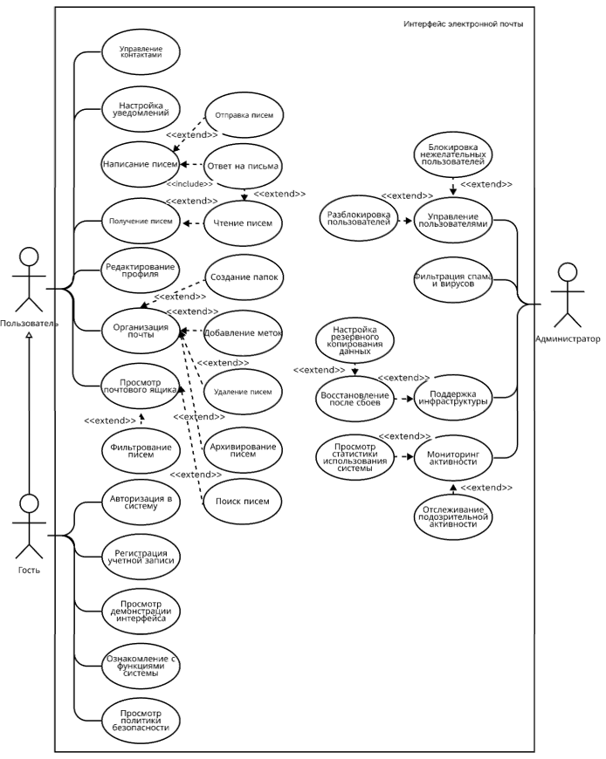

Рисунок 4.1 – Контекстная диаграмма

Диаграмма демонстрирует основные действия доступные актёрам системы.

В режиме «Гость» пользователю доступны следующие функции:

* Просмотр демонстрации интерфейса — знакомство с возможностями системы.
* Ознакомление с функциями системы — доступ к информации о возможностях и особенностях интерфейса электронной почты.
* Регистрация учетной записи — возможность создать учетную запись для полноценного доступа.
* Обратная связь — предоставление контактной формы для вопросов или отзывов о системе.
* Просмотр часто задаваемых вопросов (FAQ) — доступ к ответам на основные вопросы.

В режиме «Пользователь» пользователю доступны следующие функции:

* Отправка писем. Пользователи могут создавать электронные сообщения с возможностью прикрепления файлов (зображений, документов и других типов данных). После составления письма пользователь может отправить его на один или несколько адресов.
* Получение писем. Все входящие письма автоматически добавляются в папку «Входящие», где пользователь может просматривать содержимое, включая текст, вложения, и информацию об отправителе.
* Управление контактами. Включает функции для добавления новых контактов, редактирования уже существующих (изменение имени, адреса и т.д.) и удаления ненужных контактов. Это упрощает отправку писем, позволяя выбирать адресатов из списка контактов.
* Создание папок для организации писем. Пользователь может создавать индивидуальные папки для сортировки писем по различным категориям, что помогает поддерживать порядок в почтовом ящике и быстро находить нужные сообщения.
* Добавление меток. Поддерживает систему меток, позволяя пользователю добавлять к письмам метки, указывающие на категорию или уровень важности. Это особенно полезно для визуальной организации сообщений.
* Архивирование и удаление писем. Пользователь может перемещать письма в архив, сохраняя их для будущего просмотра, или удалять ненужные сообщения, освобождая пространство в почтовом ящике.
* Поиск писем. Поисковая функция позволяет находить сообщения по ключевым словам, дате, отправителю и другим параметрам, облегчая доступ к нужной информации.
* Настройка фильтров. Функция создания автоматических фильтров позволяет автоматически сортировать входящие сообщения по заранее заданным правилам, например, перемещать сообщения с определенного адреса в определенную папку.
* Настройка уведомлений. Пользователь может включать и отключать push-уведомления, чтобы получать оповещения о новых сообщениях и управлять частотой уведомлений.
* Чтение и ответ на письма. Пользователь может просматривать входящие письма, отвечать на них и пересылать их другим адресатам.

В режиме «Администратор» пользователю доступны следующие функции:

* Создание новых учетных записей.
* Редактирование данных учетных записей (например, права доступа).
* Удаление учетных записей пользователей.
* Назначение и корректировка прав доступа.
* Просмотр статистики использования системы (например, активность пользователей).
* Контроль загрузки почтовых ящиков.
* Отслеживание подозрительной активности (например, частая отправка сообщений или подозрительные вложения).
* Управление политиками безопасности (например, установка паролей и настройка доступа).
* Настройка шифрования данных для защиты содержимого.
* Фильтрация спама и вирусов с помощью встроенных или внешних средств.
* Блокировка нежелательных пользователей и доменов, чтобы предотвратить спам и угрозы.
* Управление серверами и настройка почтовых ресурсов.
* Настройка резервного копирования данных для сохранения важных писем и контактов.
* Восстановление после сбоев для минимизации простоев и потерь данных.

Взаимодействие актёров с публичными прецедентами:

* Гости ограничены в действиях, направленных на ознакомление и регистрацию.
* Пользователи могут взаимодействовать с полным набором пользовательских функций.
* Администраторы имеют доступ к действиям для управления системой, мониторинга и безопасности, кроме пользовательских функций.

Эти действия составляют основу для Use Case диаграммы и позволяют выделить основные сценарии использования системы.